КАТАЛОГ МАРОК. РОССИЯ (1993г.) Цены по состоянию на: 2009 год
В 1993 году было выпущено: марок - 88, из них в почтовых блоках - 3,
малых листов (МЛ) - 13.

1993. Январь, 14. Русский балет. К 175-летию со дня рождения М.И.Петипа.
Художник: Ю. Арцименев. Сцепка Многоцветная. Количество марок на листе: 36 (3х3 сцепок
из 2х2 марок). Бумага - мелованная; печать - офсет; перфорация – гребенчатая 12 x 12½. Тиражи:
1,5; 1,5; 1,5; 1,5.
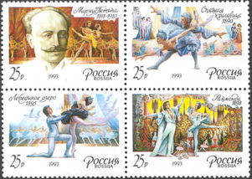
64 | 65
66 | 67
№ Номинал Описание Цена (чист) (гаш)
64 25 р Портрет М.И. Петипа 1818-1910 - -
65 25 р Сцена из балета «Спящая красавица» - -
66 25 р Сцена из балета «Лебединое озеро» - -
67 25 р Сцена из балета «Раймонда» - -

1993. Январь, 25. Первый выпуск стандартных почтовых марок Российской
Федерации. Продолжение серии. Художник: Ю.Арцименев. Бумага - мелованная;
печать - офсет; перфорация – гребенчатая 12½ x 12. Количество марок на листах: 100 (10х10 ма-
рок). Тираж: 3,0; 3,0.
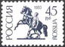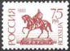
68 69
№ Номинал Описание Цена (чист) (гаш)
68 45 р Скульптура «Укрощение коня» в Санкт-Петрбурге (темно-синяя) - -
69 75 р Памятник Ю. Долгорукому в Москве (тёмно-вишнёвая) - -

1993. Январь, 29. Первый выпуск стандартных почтовых марок Российской
Федерации. Художник: Ю.Арцименев. Количество марок в листах: 100 (10х10 марок).
Бумага - офсетная; печать - офсет; перфорация - гребенчатая 12½ x 12. Тираж: мас-
совый.
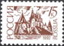
47Б
№ Номинал Описание Цена (чист) (гаш)
47Б 15 к Псковский Кремль (коричневая) - -

1993. Февраль, 4. Первый выпуск стандартных почтовых марок Российской
Федерации. Художник: Ю.Арцименев. Количество марок в листах: 100 (10х10 марок).
Бумага - офсетная; печать - офсет; перфорация - гребенчатая 12¼ x 11¾. Тираж: мас-
совый.
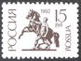
59A
№ Номинал Описание Цена (чист) (гаш)
59А 15 р Скульптура «Укрощение коня» в Санкт-Петербурге (темно-коричневая) - -

1993. Февраль, 25. Герои детских произведений К.И.Чуковского. Сцепка.
Художник: А.Яцкевич. Количество марок на листе: 50 (2х5 сцепок из 5х1 марок). Бумага – мело-
ванная; печать - офсет; перфорация - гребенчатая 12 x 12½. Марки многоцветные. Тиражи: 3,0;
3,0; 3,0; 3,0; 3,0.
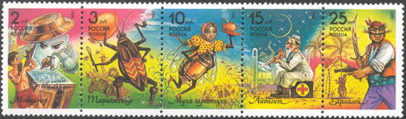
70 71 72 73 74
№ Номинал Описание Цена (чист) (гаш)
70 2 р Мойдодыр - -
71 3 р Тараканище - -
72 10 р Муха-Цокотуха - -
73 15 р Айболит - -
74 25 р Бармалей - -

1993. Март, 18. 700 лет городу Выборгу.
Художник: А.Плетнев. Количество марок на листе: 50 (10х5 марок). Бумага – мело-
ванная; печать - глубокая; перфорация - рамочная 11½ x 12. Тираж: 2,2.
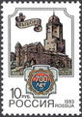
75
№ Номинал Описание Цена (чист) (гаш)
75 10 р Выборгский замок (многоцветная) - -

1993. Март, 25. С праздником Победы!
Художественное оформление: А.Толмачев. Количество марок на листе: 50 (5х10 ма-
рок). Бумага - мелованная; печать - офсет; перфорация - гребенчатая 12 x 12½.
Марка многоцветная. Тираж: 2,3.
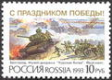
76
№ Номинал Описание Цена (чист) (гаш)
76 10 р Эпизод танкового сражения под Прохоровкой в ходе Курской битвы - -

1993. Март, 25. Комнатные растения. Художник: Ю.Семенов. Количество марок
на листах: 50 (10х5 марок). Бумага - мелованная; печать - офсет; перфорация – гре-
бенчатая 12½ x 12. Марки многоцветные. Тиражи: 2,8; 2,8; 2,8; 2,8; 2,8.
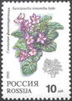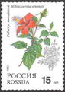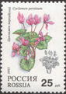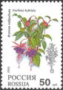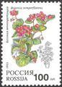
77 78 79 80 81
№ Номинал Описание Цена (чист) (гаш)
77 10 р Сенполия филкоцветная (Узамбарская фиалка) - -
78 15 р Гибискус китайский (Китайская роза) - -
79 25 р Цикламен персидский - -
80 50 р Фуксия гибридная - -
81 100 р Бегония вечноцветущая - -
Малый лист Количество марок на листе: 8 (4х2 марок). Бумага - мелованная; печать - офсет;
перфорация - гребенчатая 12½ x 12. Тираж малого листа – 0,2.
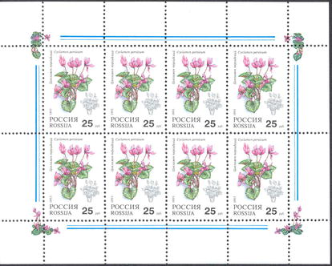
Малый лист Количество марок на листе: 8 (4х2 марок). Бумага - мелованная; печать - офсет;
перфорация - гребенчатая 12½ x 12. Тираж малого листа – 0,2.
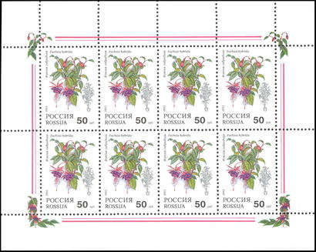

1993. Апрель, 12. Космическая связь. Художник: Ю.Левиновский. Количество
марок на листах: 50 (10х5 марок). Бумага - мелованная; печать - глубокая; перфо-
рация - рамочная 11½. Марки многоцветные. Тиражи: 1,5; 1,5; 1,5; 1,5; 1,5.
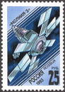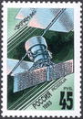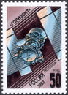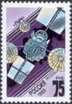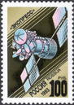
82 83 84 85 86
№ Номинал Описание Цена (чист) (гаш)
82 25 р Спутник связи «Молния-3» - -
83 45 р Спутник связи «Экран-М» - -
84 50 р Спутник связи «Горизонт» - -
85 75 р Спутник связи «Луч» - -
86 100 р Спутник связи «Экспресс» - -
Почтовый блок Размер блока 65×85 мм; блок многоцветный. Бумага - мелованная;
печать - глубокая; перфорация - рамочная 11½. Тираж: 0,8.
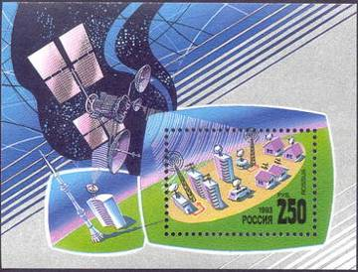
№ Номинал Описание Цена (чист) (гаш)
87 250 р На марке в блоке – потребители космической связи - -

1993. Апрель, 29. Первый выпуск стандартных почтовых марок Российской Федерации. Продолжение серии. Художник: Ю.Арцименев. Количество марок на
листах: 100 (10х10 марок). Бумага - офсетная; печать - офсет; перфорация – гребен-
чатая 12½ x 12. Тиражи: массовые.
68А 69А
№ Номинал Описание Цена (чист) (гаш)
68А 45 р Скульптура «Укрощение коня» в Санкт-Петербурге (темно-синяя) - -
69А 75 р Памятник Ю. Долгорукому в Москве (коричнево-вишнёвая) - -

1993. Май, 5. Серебро в музеях Московского Кремля.
Художник: Ю.Арцименев. Количество марок на листах: 30 (6х5 марок). Бумага – мело-
ванная; печать - офсет; перфорация - гребенчатая 11½. Марки многоцветные.
Тиражи: 1,8; 1,8; 1,8; 1,8; 1,8.
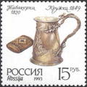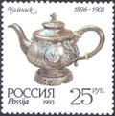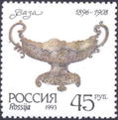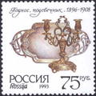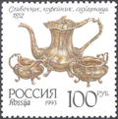
88 89 90 91 92
№ Номинал Описание Цена (чист) (гаш)
88 15 р Табакерка и кружка - -
89 25 р Чайник - -
90 45 р Ваза - -
91 75 р Поднос, подсвечник - -
92 100 р Сливочник, кофейник, сахарница - -
Почтовый блок Бумага - мелованная; печать - офсет; размер блока 65×90 мм;
перфорация - рамочная 12 x 12½; блок многоцветный. Тираж: 0,9.
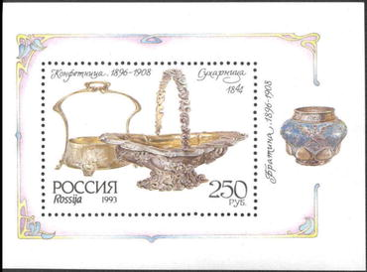
93
№ Номинал Описание Цена (чист) (гаш)
93 250 р На марке блока – конфетница (1896-1908, мастер неизвестен) - -
и сухарница (1844, фирма П. Сазикова)
Малый лист. Бумага - мелованная; печать - офсет; перфорация - гребенчатая 11½. Количество
марок на листе: 9 (3х3 марок). Тираж малого листа – 0,2.
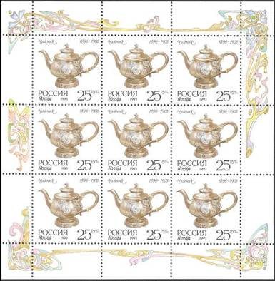
Малый лист. Бумага - мелованная; печать - офсет; перфорация - гребенчатая 11½. Количество марок на листе: 9 (3х3 марок). Тираж малого листа – 0,2.
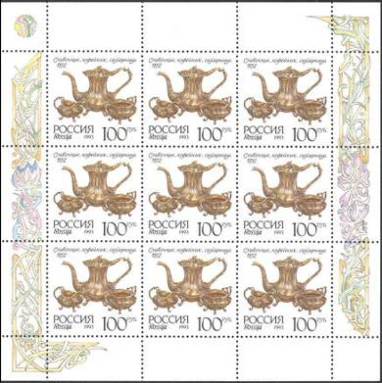

1993. Май, 6. Первый выпуск стандартных почтовых марок Российской Федерации. Художник: Ю.Арцименев. Бумага - офсетная; печать - глубокая;
перфорация - рамочная 11½ x 12. Количество марок на листах: 100 (10х10 марок).
Тираж: массовый.
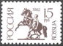
59Б
№ Номинал Описание Цена (чист) (гаш)
59Б 15 р Скульптура «Укрощение коня» в Санкт-Петербурге (коричневая) - -
(коричневая)

1993. Май, 7. Первый выпуск стандартных почтовых марок Российской Федерации. Количество марок на листах: 100 (10х10 марок). Бумага - офсетная;
печать - глубокая; перфорация - рамочная 11½ x 12. Тираж: массовый.
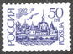
60А
№ Номинал Описание Цена (чист) (гаш)
60А 50 р Ростовский кремль в Ярославской области (сине-фиолетовая) - -

1993. Май, 31. Первый выпуск стандартных почтовых марок Российской Федерации. Художник: В.Коваль. Количество марок на листах: 100 (10х10 марок).
Бумага - офсетная; печать - офсет; перфорация - гребенчатая 12½ x 12. Тираж:
массовый.
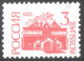
49Б
№ Номинал Описание Цена (чист) (гаш)
49Б 3 р Третьяковская галерея в Москве (красная) - -

1993. Июнь, 4. Первый выпуск стандартных почтовых марок Российской
Федерации. Продолжение серии. Художник: В.Коваль. Количество марок на
листах: 100 (10х10 марок). Бумага - мелованная; печать - офсет; перфорация –
гребенчатая 12 x 12½. Тиражи: 3,0; 3,0.
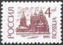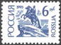
94 95
№ Номинал Описание Цена (чист) (гаш)
94 4 р Архитектурный ансамбль «Кижи» в Карелии (вишнево-коричневая) - -
95 6 р Памятник Петру I (1768-1778) в Санкт-Петербурге (синяя) - -

1993. Июнь, 4. Новгородский Кремль. Художник: М.Слонов. Количество марок на
листах: 30 (6х5 марок). Бумага - мелованная; печать - офсет; перфорация – гребенча-
тая 12. Марки многоцветные. Тиражи: 2,2; 2,2; 2,2.
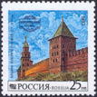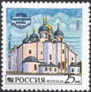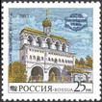
96 97 98
№ Номинал Описание Цена (чист) (гаш)
96 25 р Сторожевая башня Кокуй. Княжья башня. - -
97 25 р Храм святой Софии. - -
98 25 р Софийская звонница. - -

Почтовый блок Бумага - мелованная; печать - офсет; Перфорация - рамочная 12;
размер блока 95×70 мм; многоцветная. Тираж: 0,065.
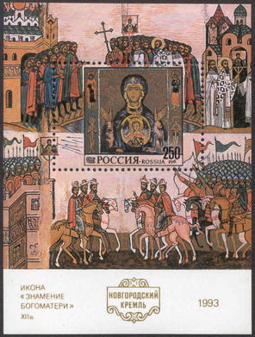
99
№ Номинал Описание Цена (чист) (гаш)
99 250 р На марке – икона «Знамение Богоматери» (XII в) - -

Малый лист Количество марок на листе: 9 (3х3 марок). Бумага - мелованная; печать –
офсет; перфорация - гребенчатая 12. Тираж малого листа – 0,25.
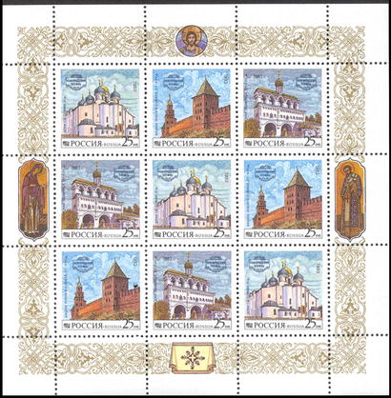
97 | 96 | 98
98 | 97 | 96
96 | 98 | 97

1993. Июнь, 17. 500-летие установления договорных отношений между СССР и Данией. Совместный выпуск России и Дании.
Художник: Н.Винкель. Художественное оформление: Ю.Арцименев. Количество марок
на листе: 36 (6х6 марок). Бумага - мелованная; печать - офсет; перфорация – гребен-
чатая 11½ x 12. Тираж: 1,0.
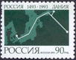
100
№ Номинал Описание Цена (чист) (гаш)
100 90 р Карта Балтийского моря и части Европы (темно-зеленая, зеленая) - -

1993. Июнь, 29. Первый выпуск стандартных почтовых марок Российской
Федерации. Количество марок на листах: 100 (10х10 марок). Бумага - офсетная;
печать - глубокая; перфорация - рамочная 11½ x 12. Тиражи: массовые.
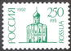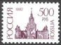
61А 62А
№ Номинал Описание Цена (чист) (гаш)
61А 250 р Церковь Покрова на Нерли во Владимирской области (зеленая) - -
62А 500 р Здание Московского государственного университета им. В.М. - -
Ломоносова (вишневая)

1993. Июль, 1. Утки. Продолжение серии.
Художник: И.Козлов. Количество марок на листах: 36 (6х6 марок). Бумага – мелован-
ная; печать - офсет; перфорация - гребенчатая 12 x 12½. Тираж: 2,2; 2,2; 2,2.
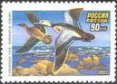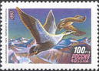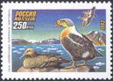
101 102 103
№ Номинал Описание Цена (чист) (гаш)
101 90 р Сибирская гага (многоцветная) - -
102 100 р Обыкновенная гага (многоцветная) - -
103 250 р Гага-гребенушка (многоцветная) - -
Малый лист Количество марок на листе: 9 (3х3 марок). Бумага - мелованная; печать –
офсет; перфорация - гребенчатая 12 x 12½. Тираж малого листа – 0,2.
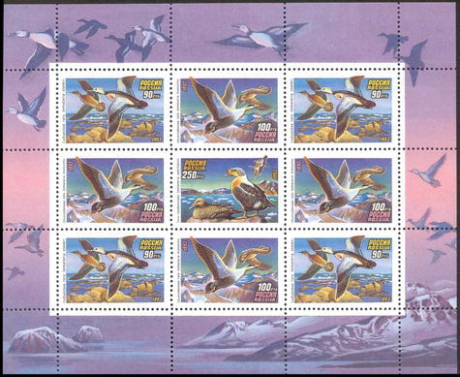
101 | 102 | 101
102 | 103 | 102
101 | 102 | 101

1993. Июль, 6. Животные морей Тихоокеанского региона.
Художник: И.Козлов. Количество марок на листах: 30 (6х5 марок). Бумага – мелован-
ная; печать - офсет; перфорация - гребенчатая 12. Тиражи: 2,6; 2,6; 2,6; 2,6; 2,6.
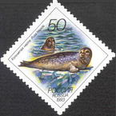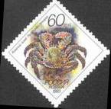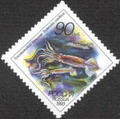
104 105 106
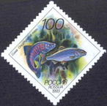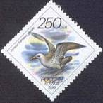
107 108
№ Номинал Описание Цена (чист) (гаш)
104 50 р Кольчатая нерпа (многоцветная) - -
105 60 р Колючий краб (многоцветная) - -
106 90 р Тихоокеанский кальмар (многоцветная) - -
107 100 р Сима (многоцветная) - -
108 250 р Глупыш (многоцветная) - -

Малый лист Количество марок на листе: 9 (3х3 марок). Тираж малого листа – 0,2.
Бумага - мелованная; печать - офсет; перфорация - гребенчатая 12.
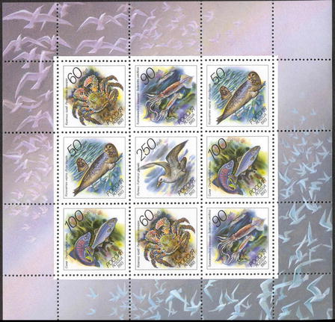
105 | 106 | 104
104 | 108 | 107
107 | 105 | 106

1993. Июль, 15. Первый выпуск стандартных почтовых марок Российской Федерации. Продолжение серии. Художник: В.Коваль. Количество марок на листах:
100 (10х10 марок). Бумага - офсетная; печать - офсет; перфорация – гребенчатая 12 x 12½.
Тиражи: массовые.
94А 95А
№ Номинал Описание Цена (чист) (гаш)
94А 4 р Архитектурный ансамбль «Кижи» в Карелии (вишнево-коричневая) - -
95А 6 р Памятник Петру I (1768-1778) в Санкт-Петербурге (синяя) - -

1993. Август, 11. Декоративно - прикладное искусство России.
Художник: Л.Зайцев. Количество марок на листах: 36 (6х6 марок). Бумага – мелованная; печать –
офсет; перфорация - гребенчатая 12½ x 12. Марки многоцветные. Тиражи: 2,0; 2,0; 2,0; 2,0; 2,0.
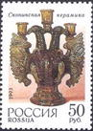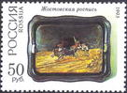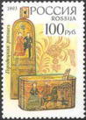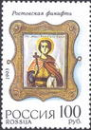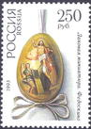
109 110 111 112 113
№ Номинал Описание Цена (чист) (гаш)
109 50 р Скопинская керамика. Подсвечник «Орел». - -
110 50 р Жостовская роспись. Поднос «Летняя тройка». - -
111 100 р Городецкая роспись. Мочесник (коробка для хранения ниток), - -
донце прялки, Городецкий цветочный узор (XIX век).
112 100 р Ростовская финифть. Миниатюрная икона «Дмитрий Солунский» - -
113 250 р Лаковая миниатюра. Федоскино. Пасхальное яйцо «Воскресение - -
Христово»

1993. Сентябрь, 2. 175 лет Гознаку.
Художник: А.Мирошниченко. Количество марок на листе: 20 (5х4 марок). Бумага – мелованная;
печать - офсет; перфорация - гребенчатая 12. Тираж: 1.5.
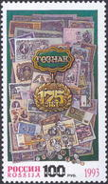
114
№ Номинал Описание Цена (чист) (гаш)
114 100 р Юбилейный нагрудный знак ПО «Гознак» на фоне банкнот и - -
монет выпусков различных лет (многоцветная)

1993. Сентябрь, 7. Русские кораблестроители. К 300-летию Российского флота. Художник: Г.Комлев. Сцепка Тираж сцепки – 2,1 млн. Бумага - мелованная;
печать - офсет; перфорация - гребенчатая 12 x 12½. Количество марок на листе: 18
(1х3 сцепок из 3х2 марок). Марки многоцветные. Тиражи: 2.1; 2.1; 2.1; 2.1; 2.1; 2.1.
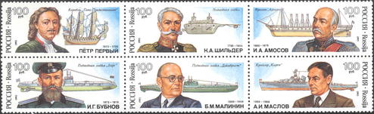
115 | 116 | 117
118 | 119 | 120
№ Номинал Описание Цена (чист) (гаш)
115 100 р Портрет Петра I (1672-1725) - -
116 100 р Портрет К.А. Шильдера (1786-1854) - -
117 100 р Портрет И.А. Амосова (1800-1878) - -
118 100 р Портрет И.Г. Бубнова (1872-1919) - -
119 100 р Портрет конструктора Б.М. Малинина (1889-1949) - -
120 100 р Портрет конструктора А.И. Маслова (1884-1968) - -

1993. Октябрь, 28. Первый выпуск стандартных почтовых марок Российской Федерации. Бумага - офсетная; печать - офсет; перфорация - гребенчатая
12¼ x 11¾. Количество марок на листах: 100 (10х10 марок). Тираж: массовый.
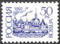
60Б
№ Номинал Описание Цена (чист) (гаш)
60Б 50 р Ростовский кремльв Ярославской области (фиолетовая) - -

1993. Октябрь, 28. Архитектура Московского Кремля. Продолжение серии.
Художник: М.Слонов. Количество марок на листах: 30 (6х5 марок). Бумага – мело-
ванная; печать - офсет; перфорация - гребенчатая 12. Тиражи: 1.8; 1.8; 1.8.
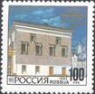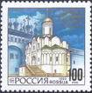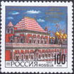
121 122 123
№ Номинал Описание Цена (чист) (гаш)
121 100 р Грановитая палата (многоцветная) - -
122 100 р Церковь Ризположения (многоцветная) - -
123 100 р Теремной дворец (многоцветная) - -
Малый лист. Количество марок на листе: 9 (3х3 марок).Тираж малого листа – 0,2.
Бумага - мелованная; печать - офсет; перфорация - гребенчатая 12.
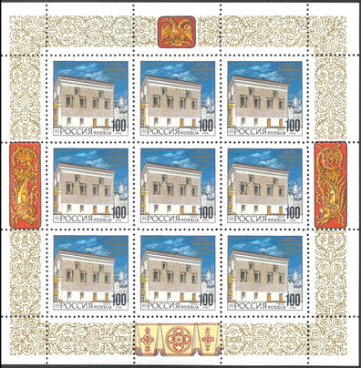

Малый лист. Количество марок на листе: 9 (3х3 марок). Тираж малого листа – 0,2.
Бумага - мелованная; печать - офсет; перфорация - гребенчатая 12.
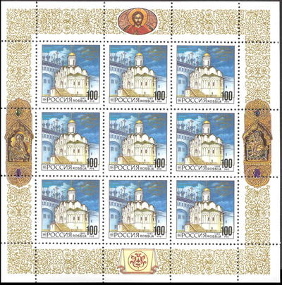
Малый лист. Количество марок на листе: 9 (3х3 марок). Тираж малого листа – 0,2.
Бумага - мелованная; печать - офсет; перфорация - гребенчатая 12.
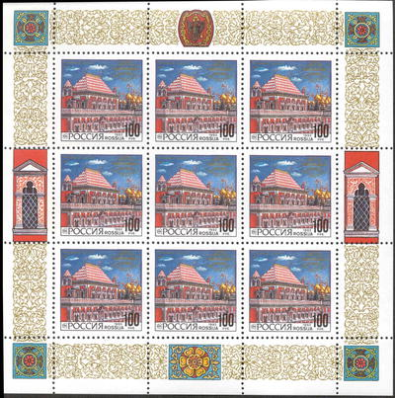

1993. Ноябрь, 25. Уссурийский тигр. Художники: Е.Голубятникова (124, 126-127),
М.Слонов (125). Количество марок на листах: 36 (6х6 марок). Бумага - мелованная;
печать - офсет; перфорация - гребенчатая 12½ x 12. Тиражи: 2.0; 2.0; 2.0; 2.0.
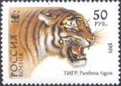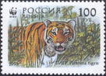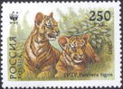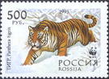
124 125 126 127
№ Номинал Описание Цена (чист) (гаш)
124 50 р Голова тигра (многоцветная) - -
125 100 р Тигр в лесу (многоцветная) - -
126 250 р Тигрята (многоцветная) - -
127 500 р Тигр на снегу (многоцветная) - -
Сцепка Количество марок на листе: 36 (3х3 сцепок из 2х2 марок). Бумага – мелован-
ная; печать - офсет; перфорация - гребенчатая 12 x 12½. Тираж сцепки: 0.5.
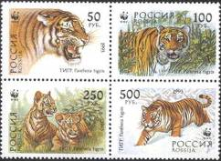
Малый лист Количество марок на листе: 8 (2х4 марок). Бумага - мелованная; печать –
офсет; перфорация - гребенчатая 12½ x 12. Тираж малого листа – 0,2.
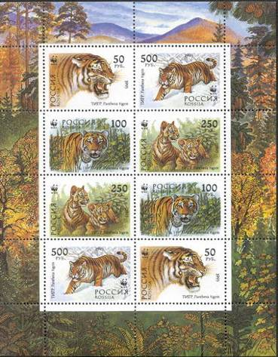
124 | 127
125 | 126
126 | 125
127 | 124

1993. Ноябрь, 25. Остановить СПИД!
Художник: Ю.Арцименев. Количество марок на листе: 50 (10х5 марок). Бумага –
мелованная; печать - глубокая; перфорация - рамочная 12 x 11½. Тираж: 1.2.

128
№ Номинал Описание Цена (чист) (гаш)
128 90 р Фигура человека в цветовой композиции (черная, красная, серая) - -

1993. Декабрь, 2. С Новым годом!
Фотограф: Н.Агладзе. Художественное оформление: А.Плетнев. Бумага - мелованная;
печать - глубокая; перфорация - рамочная 11½. Количество марок на листе: 40
(10х4 марок). Бумага - мелованная; печать - глубокая; перфорация - рамочная 11½.
Марки печатались парами с обратным расположением рисунка (тет-беш). Тираж: 2.5.
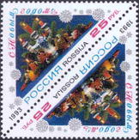
129
№ Номинал Описание Цена (чист) (гаш)
129 25 р Новогодняя композиция (многоцветная) - -
Малый лист. Количество марок на листе: 8 (4х2 марок). Тираж малого листа – 0,2.
Бумага - мелованная; печать - глубокая; перфорация - рамочная 11½.
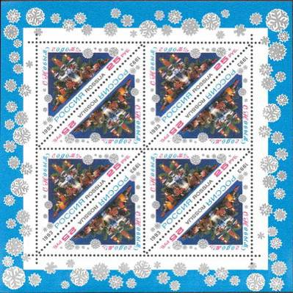

- Декабрь, 30. Фауна мира. Художник: Е.Голубятникова. Бумага - мелованная;
печать - офсет; перфорация - гребенчатая 12½ x 12. Количество марок на листах: 50
(10х5 марок). Тиражи: 1.5; 1.5; 1.5; 1.5; 1.5; 1.5; 1.5; 1.5.
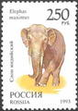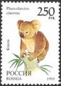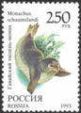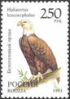
130 131 132 133
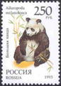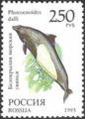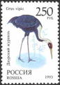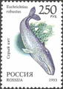
134 135 136 137
№ Номинал Описание Цена (чист) (гаш)
130 250 р Слон индийский (многоцветная) - -
131 250 р Коала (многоцветная) - -
132 250 р Гавайский тюлень-монах (многоцветная) - -
133 250 р Белоголовый орлан (многоцветная) - -
134 250 р Большая панда (многоцветная) - -
135 250 р Белокрылая морская свинья (многоцветная) - -
136 250 р Даурский журавль (многоцветная) - -
137 250 р Серый кит (многоцветная) - -
Малый лист Количество марок на листе: 8 (4х2 марок). Тираж малого листа – 0,2.
Бумага - мелованная; печать - офсет; перфорация - гребенчатая 12½ x 12.
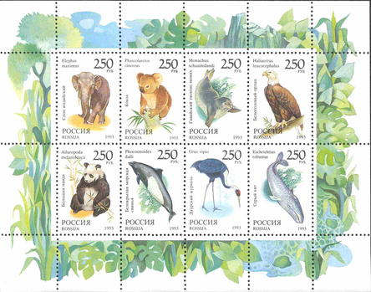
130 | 131 | 132 | 133
134 | 135 | 136 | 137

1993. Декабрь, 30. Первый выпуск стандартных почтовых марок Российской Федерации. Продолжение серии. Художник: В.Коваль. Количество марок на листах:
100 (10х10 марок). Бумага - мелованная; печать - офсет; перфорация – гребенчатая 12½ x 12.
Тиражи: 3.0; 3.0.
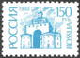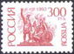
- 139
№ Номинал Описание Цена (чист) (гаш)
138 150 р Золотые ворота во Владимире (голубая) - -
139 300 р Памятник К. Минину и Д. Пожарскому в Москве (темно-красная) - -

=====
Конец

